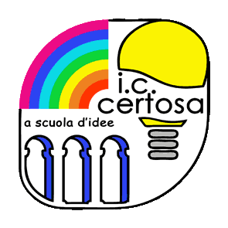 **Istituto Comprensivo Certosa** 

Via Gaz, 3 – 16159 Genova

Telefax 010/6444937 [www.iccertosa.gov.it](http://www.iccertosa.gov.it) C.F. 80047390101

e-mail: [geic840004@istruzione.it](mailto:geic840004@istruzione.it) pec: [geic840004@pec.istruzione.it](mailto:geic840004@pec.istruzione.it)

SS I grado

Alle famiglie alunni classi terze

Oggetto: dichiarazione sostitutiva di certificazione

Si comunica quanto segue: nel corrente anno scolastico, le famiglie dovranno produrre dichiarazione sostitutiva di certificazione licenza conclusiva (con voto finale) del primo ciclo di istruzione da presentare alla scuola superiore. Per accompagnare le famiglie in questa fase, è stato predisposto un modulo scaricabile dal sito o disponibile in formato cartaceo, presso la postazione dei collaboratori scolastici in via Gaz, 3.

Genova, 04/07/2018 Il Dirigente Scolastico (Prof. Renzo Ballantini)